**Аналитический отчёт по проекту «Душистое мыло»**

**Тип проекта:** исследовательски-творческий

**Вид проекта:** фронтальный (дети группы и семьи воспитанников).

**Продолжительность:**краткосрочный ( 2 недели)

**Цель:**Создать условия для ознакомления детей со свойствами мыла и его разновидностями.

**Задачи:**

1.     Формировать представления  детей о здоровом образе жизни.

2.     Познакомить  детей со свойствами и качествами  разных видов мыла.

3.     Развивать речь, обогащать  словарный запас воспитанников.

4.     Развивать познавательный интерес, исследовательские способности дошкольников.

**Актуальность**:

В последнее время приоритетной задачей воспитания и обучения  детей дошкольного возраста становится развитие их личностных качеств, умения адаптироваться в социуме. Проект направлен на то, чтобы современные дошкольники проявляли элементы творчества, самостоятельно искали ответы на  интересующие вопросы. Вместе с тем, немаловажное значение имеет сохранение и укрепление здоровья воспитанников. Общеизвестно, что здоровье человека закладывается в детстве. Большое значение в охране и укреплении здоровья ребенка принадлежит воспитанию его гигиенических навыков, как неотъемлемой  части культурного поведения.

Гипотеза: если **мыло**продукт знакомый с детства, то его можно сварить самим.

Цель исследования: изготовить **мыло своими руками.**

Объект исследования: информация о производстве и использовании мыла.

**Предполагаемый результат:**

Педагог:

-Разработала и реализовала совместно с детьми и родителями мини – проект.

Дети:

-Познакомились со  свойствами и значением  мыла в  жизни человека;

-Активно участвуют в опытах и экспериментах;

-Способны к самостоятельной и коллективной поисковой деятельности.

Родители:

- Активно включились в совместную проектную деятельность.

Вывод:

Работая над темой **проекта,** я узнала много интересного об истории мыла. Я теперь знаю из чего и как можно сделать **мыло.**

Наша гипотеза о том, что **мыло** можно сварить самим подтвердилась. Оказывается, что готовить **мыло** своими руками очень интересно и совсем не сложно.

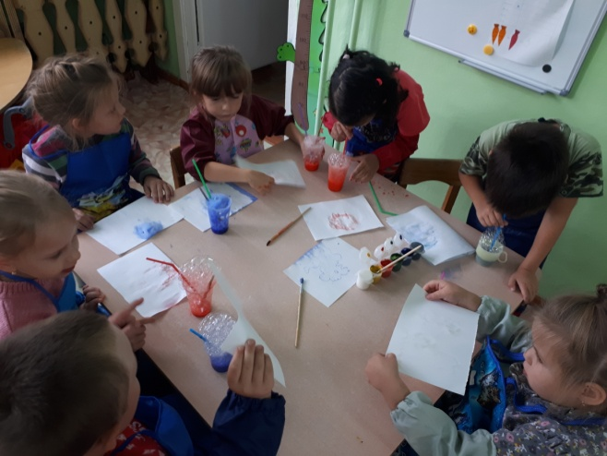 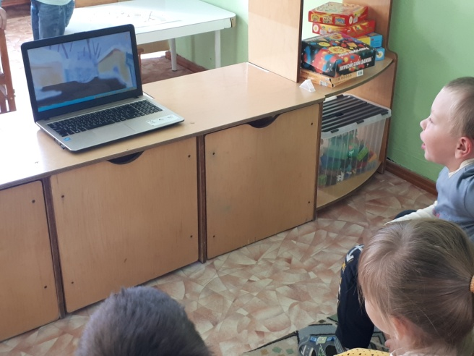

Рисование мыльными пузырями. История возникновения мыла.

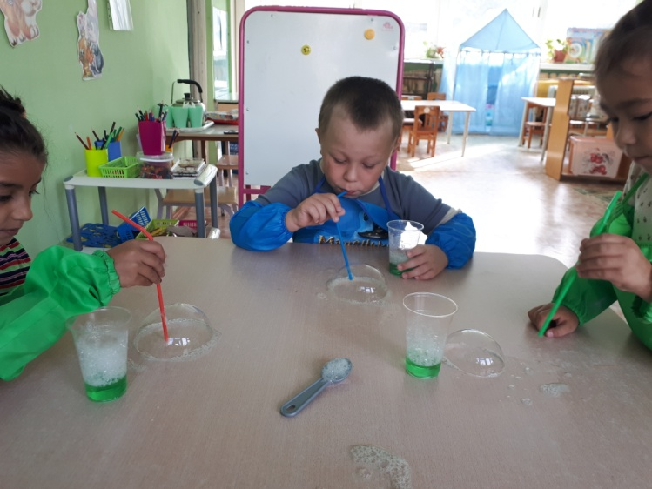 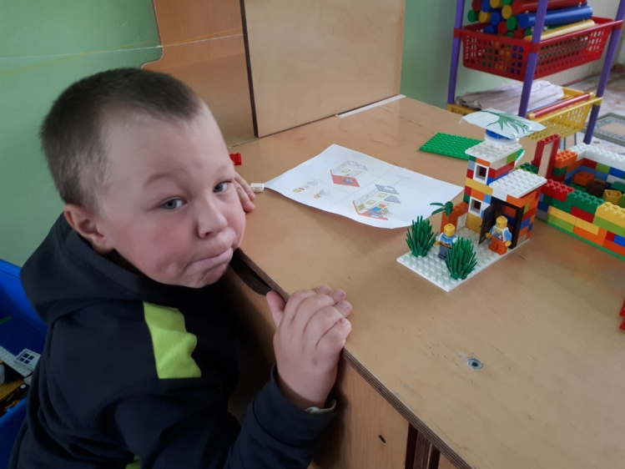

Опыт «Матрёшка» и другие опыты. Хозяйственный магазин

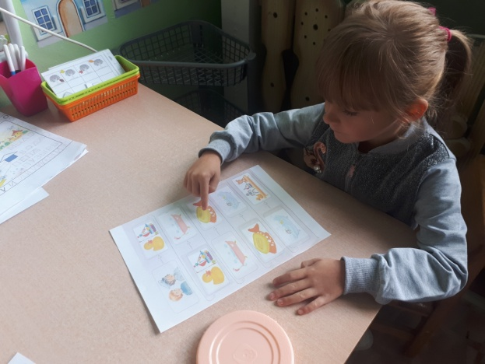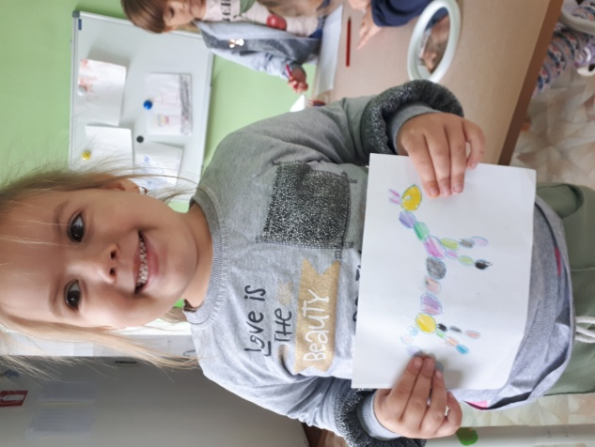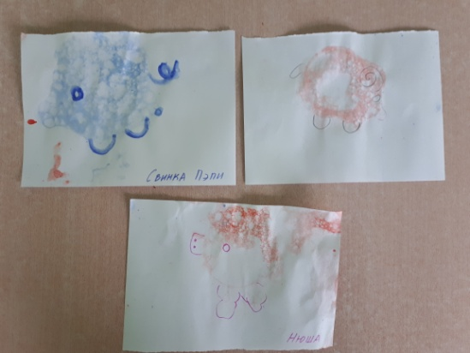

«Мыльные фантазии» «Мыльные истории»

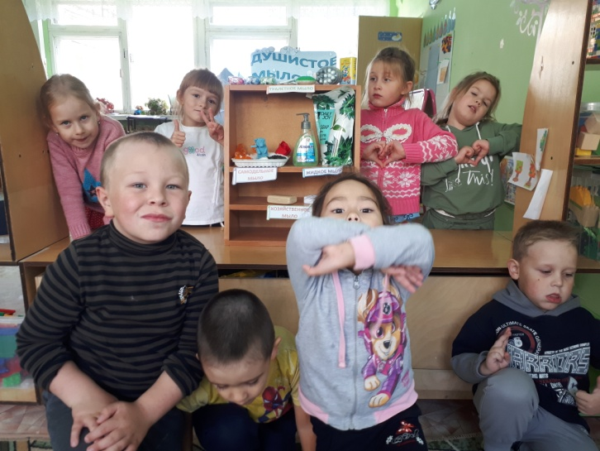 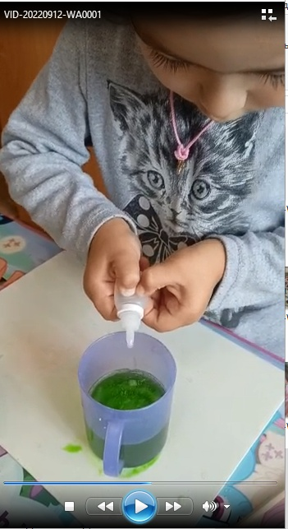 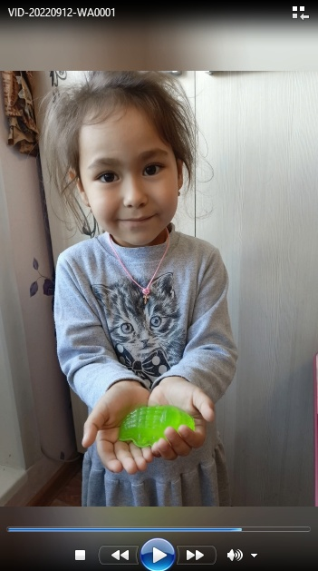

Мини-музей «Душистое мыло» Мыловарение.